**二、产品实现方案**

1、系统的主要功能

（1）界面跳转

（2）音乐音效

（3）放置僵尸

（4）使用道具

（5）商城购买

（6）角色动画

（7）通关判定

（8）损血判定

2、UI界面设计

（1）游戏主界面

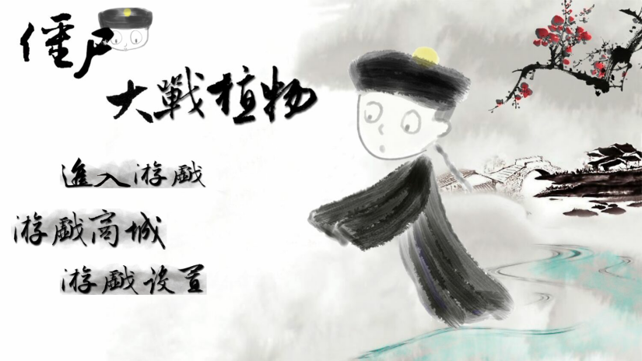

1. 游戏商城界面

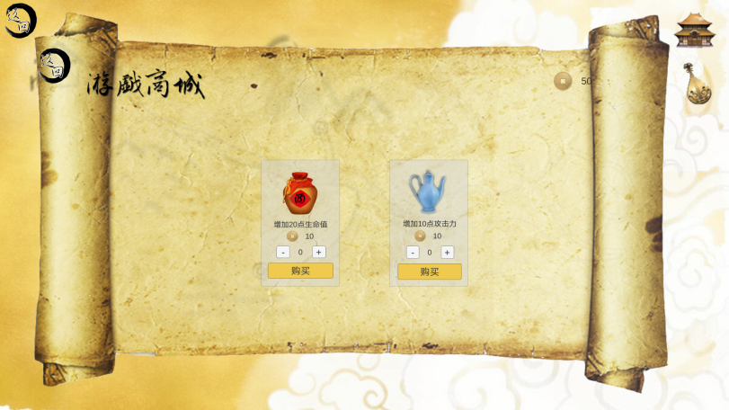

（3）游戏设置界面

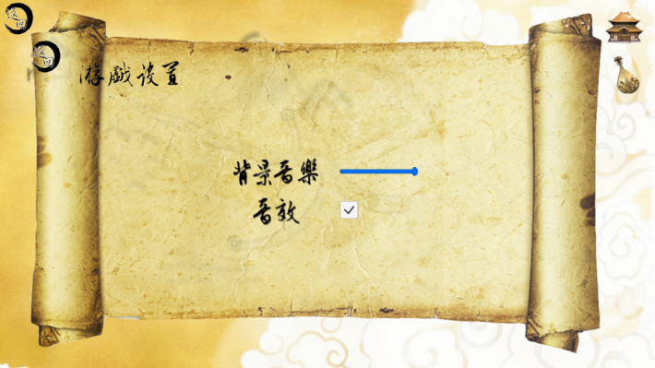

（4）游戏选择关卡地图界面

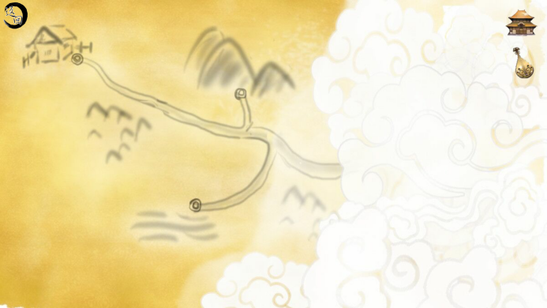

（5）关卡一界面

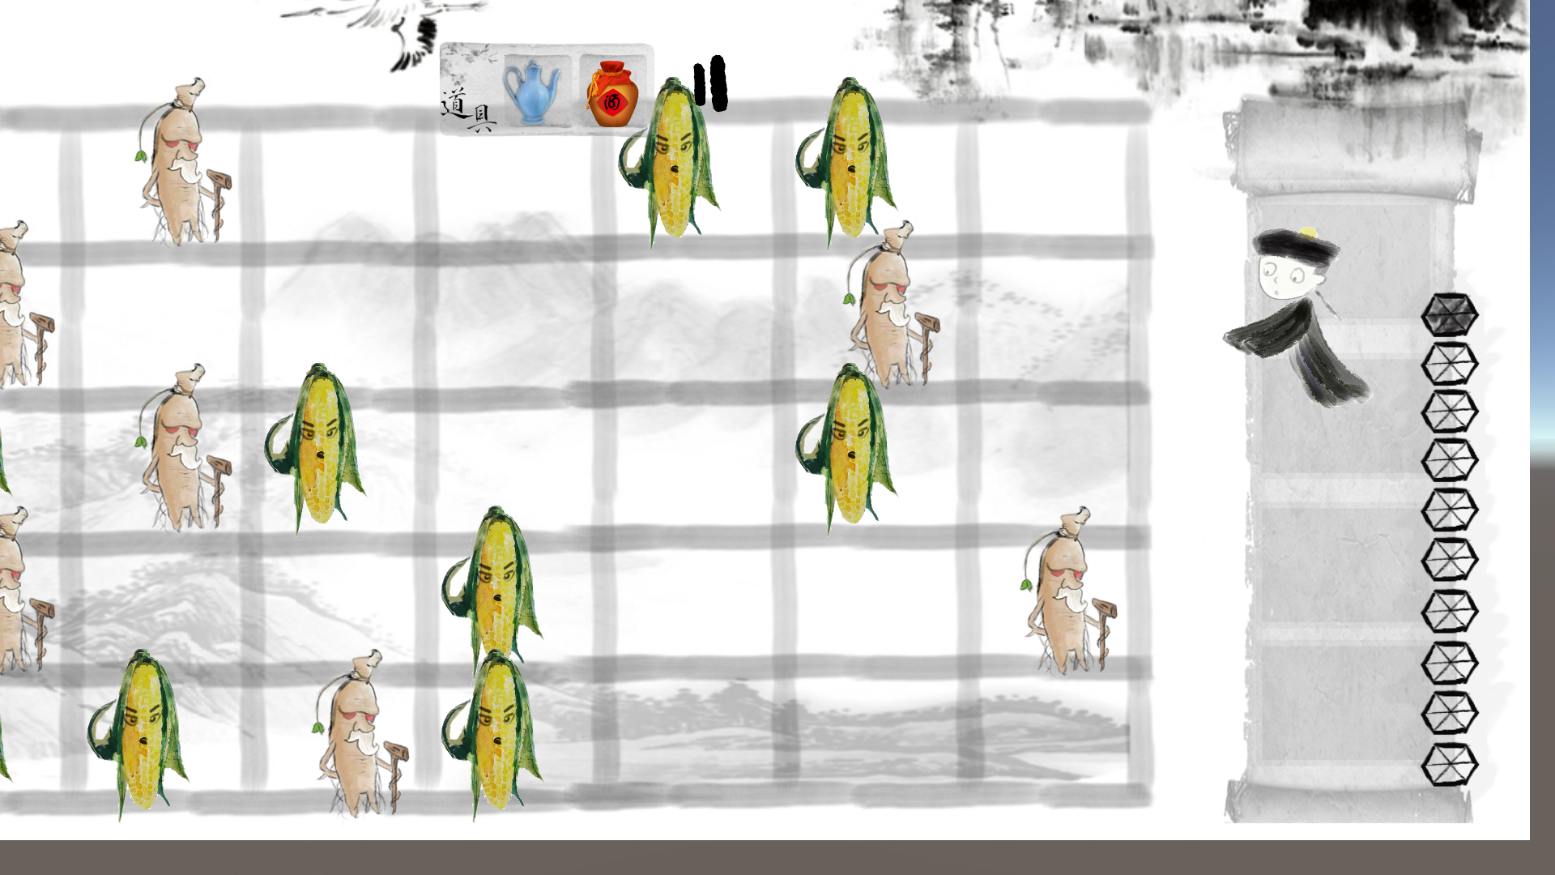

点击暂停按钮的场景：

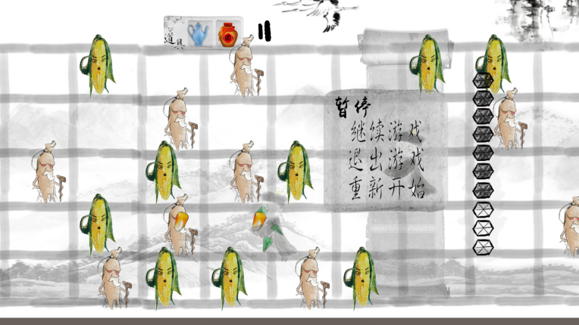

游戏成功的场景：

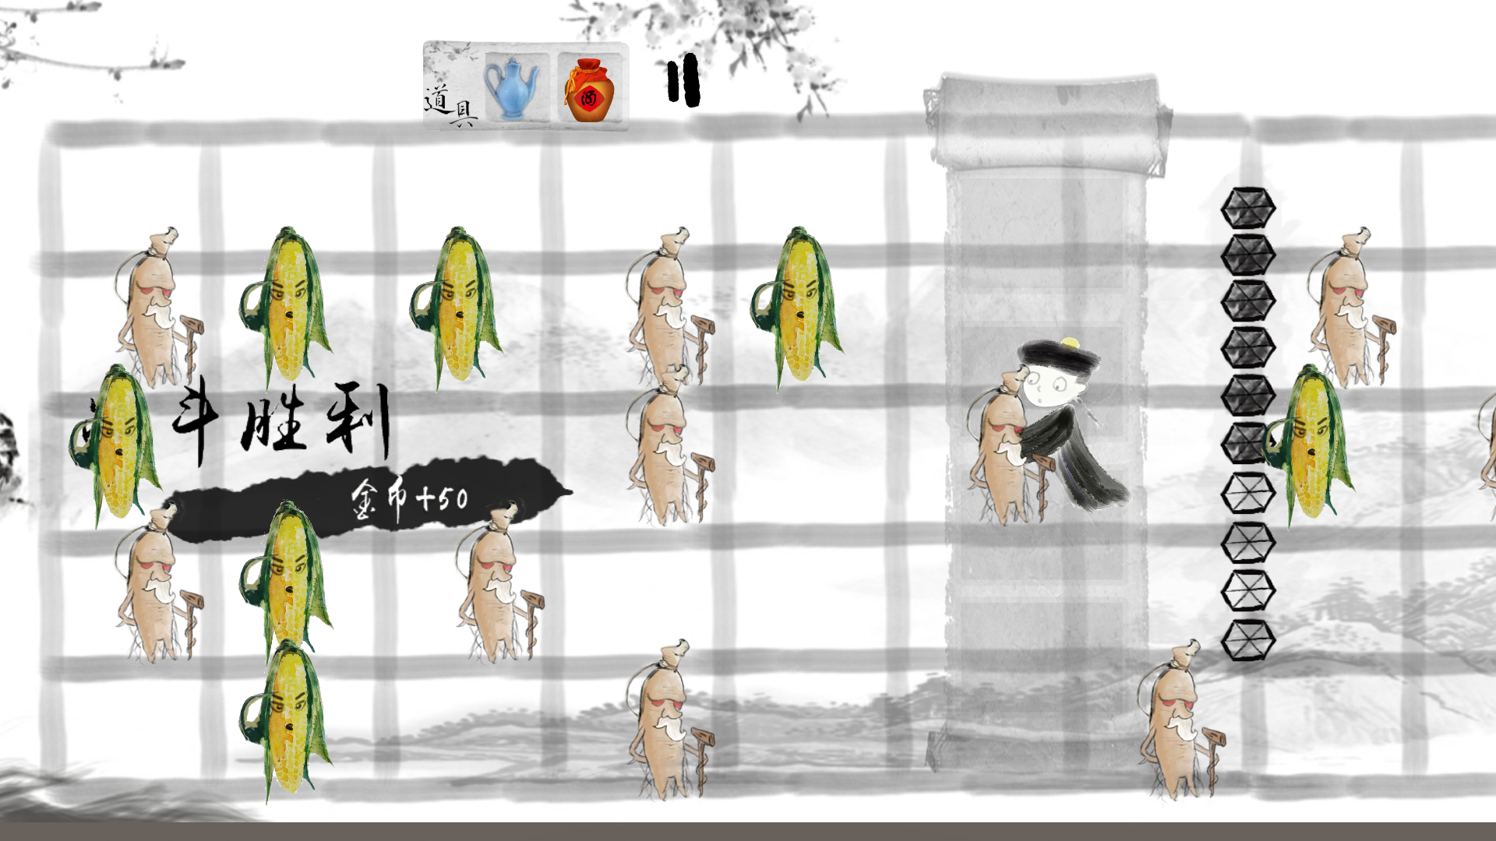

3、关键技术和技术难点

关键技术：

我们游戏主要通过Unity3D实现。

（1）背景音乐音量控制和音效开关功能：

为了实现存储slider滑条设置的长度配置信息，但是又不想写入本地文件，以免文件被删除后信息被重置，我们选择使用Unity自带的信息存储方式PlayerPrefs类来存储，并在AudioVolume类内读取出来实现音量设置。

（2）商城功能：

通过判断购买的道具的种类和数量，计算购买道具后剩余的金币，通过PlayerPrefs类记录持有的金币总数。

（3）游戏场景移动：

游戏场景的移动主要借助于相机，通过绑定，实现相机跟随

（4）随机生成植物：

将网格设置为二维数组，随机生成行和列进而确定植物的生成位置。关卡难度由植物种类和数量决定。

（5）僵尸和植物的碰撞：

植物的呼吸、攻击动作与僵尸行走、攻击动作的切换，主要是根据植物与僵尸的距离。

（6）僵尸拖拽到场景：

通过时间控制水晶框内水晶的生成，从而判定能否从僵尸卡片中拖拽僵尸到游戏场景中。

难点：

（1）游戏系统的设计：采取每隔3秒生成一颗水晶（10颗封顶），召唤僵尸要消耗定量的水晶的方式来控制僵尸数量及游戏难度。（此处借鉴了皇室战争的即时策略系统）

（2）实现植物与僵尸的交互，实现用户与僵尸的交互。

（3）僵尸、植物、道具的参数设置：生命值、僵尸移动速度、攻击力等参数应如何设置才能使得游戏具有一定的挑战性且玩家能获得胜利。

（4）素材：巧妇难为无米之炊。游戏的每个场景，僵尸、植物的每个动作，还有所有的按键都是由我们自己在网上找素材、找灵感后绘制而成的。而且我们很注重细节，很多细节都具有古风的美感。

（5）背景音乐与游戏音乐：在宿舍播了3晚的古风系列专场后，我们终于选定了这首既有古风的大方优雅又有欢脱逗比气质的二胡版《神经病之歌》作为游戏音乐，还有一首古琴曲《关山月》作为主界面背景音乐。

（6）unity从零开始学习，耗费了很多时间。

4、用户体验记录和分析

（1）庞雄文老师亲测：界面不错，但是繁体字可能有些人看不惯。

——我们认为繁体字也算是我们的特色之一，因此只将个别很难认或比较别扭的繁体字换成了简体字

（2）游戏太容易通关

——我们调整了相关的植物与僵尸的参数

（3）主界面有个小僵尸按下去会变成问号脸，但是没有其他反应？

——那是我们用来进入教程的按键，但现在因时间关系教程无法制作，所以按下去没有反应

（4）植物与僵尸种类太少

——（这个画师有点懒）角色创造需要灵感，给画师发红包可能灵感就来了。 对于简陋的游戏内测1.0版本，我们也希望能在寒假推出2.0强化版

（5）玩法还不够新颖

——有很多想法还在脑海里没有实现出来，例如僵尸在路上遇到宝箱可以获得随机buff加成……在将来会一点一点的完善我们的第一个作品。

（6）大部分人：游戏做的跟真的一样！画的很棒了！666……

——谢谢各位给予鼓励的亲们

5、已完成的改进和存在的问题

已完成的改进：

（1）调整了一些字体，使玩家更容易看懂和看的更舒适

（2）调整了相关的植物与僵尸的参数以调整游戏难度

（3）增加了暂停游戏界面，玩家可以暂停游戏、继续游戏、重新开始游戏或者退出游戏

（4）增加了游戏胜利的音效

仍存在的问题：

（1）游戏关卡只设置了一关

（2）植物、僵尸角色以及道具种类很少

（3）游戏剧情匮乏

（4）游戏玩法还需要进一步调整及优化，现在的玩法很容易使玩家感到厌倦

（5）动画效果仍需完善，如过关后在选择关卡地图云层应向后退散，进入游戏后镜头平移显示画面上方的景物等

（6）缺乏游戏教程

（7）游戏失败判定未完善